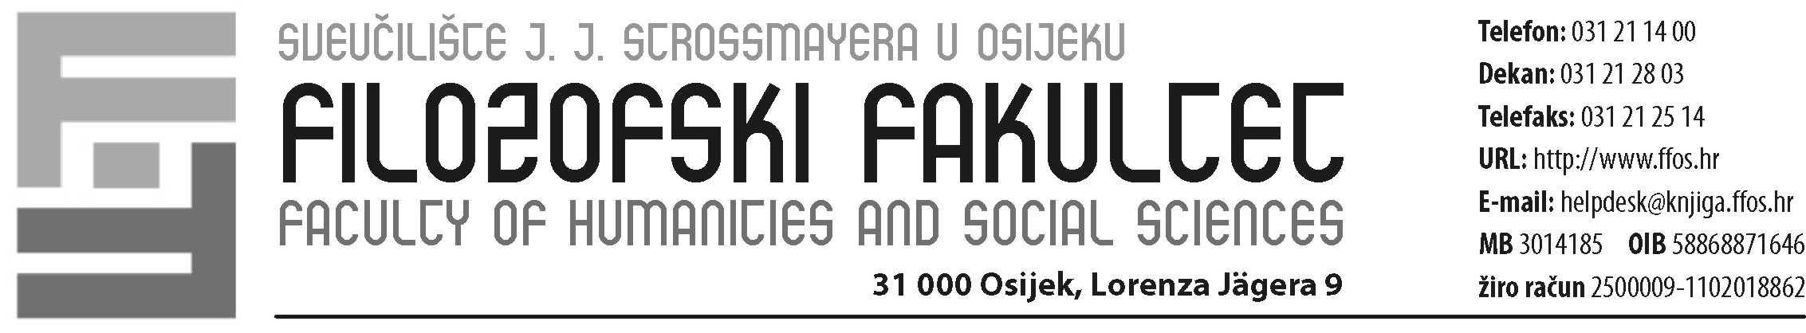2.5. ULAZNA DOLAZNA MOBILNOST DULJA OD MJESEC DANA (2009. DO 2013. - UKUPNO 39)

2009. 7

 | Prof. dr. sc. Michael Clark | 2009. | ljetni semestar | Fulbright Postdoctoral Fellowship
 | Jörn Nuber | 2008./2009. | 2 semestra | DAAD
 | Jörn Nuber | 2009./2010. | 2 semestra | DAAD
 | Alexandar Eberharter | 2008./2009. | 2 semestra | OeAD
 | Angelika Welebil | 2009./2010. | 2 semestra | OeAD
 | György Juhasz | 2008./2009. | 2 semestra | Međudržavni ugovor RH i Mađarska
 | Zorica Kispeter | 2009./2010. | 2 semestra | Međudržavni ugovor RH i Mađarska

2010. 7

 | Prof. dr. sc. Robert Sullivan | 2010. | 6 tjedana ljetni semestar | Fulbright Senior Specialist Program
 | Jörn Nuber | 2009./2010. | 2 semestra | DAAD
 | Jörn Nuber | 2010./2011. | 2 semestra | DAAD
 | Angelika Welebil | 2009./2010. | 2 semestra | OeAD
 | Angelika Welebil | 2010./2011. | 2 semestra | OeAD
 | Zorica Kispeter | 2009./2010. | 2 semestra | Međudržavni ugovor RH i Mađarska
 | Zorica Kispeter | 2010./2011. | 2 semestra | Međudržavni ugovor RH i Mađarska

2011. 8

 | Robin Pipkin | 2011./2012. | 2 semestra | Fulbright Language Fellow
 | Prof. dr. sc. Moira Baker | 2011. | svibanj/lipanj | Fulbright Senior Specialist Program
 | Jörn Nuber | 2010./2011. | 2 semestra | DAAD
 | Jörn Nuber | 2011./2012. | 2 semestra | DAAD
 | Angelika Welebil | 2010./2011. | 2 semestra | OeAD
 | Angelika Welebil | 2011./2012. | 2 semestra | OeAD
 | Zorica Kispeter | 2010./2011. | 2 semestra | Međudržavni ugovor RH i Mađarska
 | Zorica Kispeter | 2011./2012. | 2 semestra | Međudržavni ugovor RH i Mađarska

2012. 8

 | Robin Pipkin | 2011./2012. | 2 semestra | Fulbright Language Fellow
 | Jörn Nuber | 2011./2012. | 2 semestra | DAAD
 | Angelika Welebil | 2011./2012. | 2 semestra | OeAD
 | Stephanie Merkel | 2012./2013. | 2 semestra | DAAD
 | Ružica Ćubela | 2012./2013. | 2 semestra | OeAD
 | Zorica Kispeter | 2011./2012. | 2 semestra | Međudržavni ugovor RH i Mađarska
 | Zorica Kispeter | 2012./2013. | 2 semestra | Međudržavni ugovor RH i Mađarska
 | Malgorzata Stanicz | 2012./2013. | 2 semestra | Međudržavni ugovor RH i Poljska

2013. 9

 | Prof. dr. sc. Moira Baker | 2013./2014. | 2 semestra | Fulbright Senior Specialist Program
 | Stephanie Merkel | 2012./2013. | 2 semestra | DAAD
 | Stephanie Merkel | 2013./2014. | 2 semestra | DAAD
 | Ružica Ćubela | 2012./2013. | 2 semestra | OeAD
 | Ružica Ćubela | 2013./2014. | 2 semestra | OeAD
 | Zorica Kispeter | 2012./2013. | 2 semestra | Međudržavni ugovor RH i Mađarska
 | Oszko Beatrix | 2013./2014. | 2 semestra | Međudržavni ugovor RH i Mađarska
 | Malgorzata Stanicz | 2012./2013. | 2 semestra | Međudržavni ugovor RH i Poljska
 | Malgorzata Stanicz | 2013./2014. | 2 semestra | Međudržavni ugovor RH i Poljska

